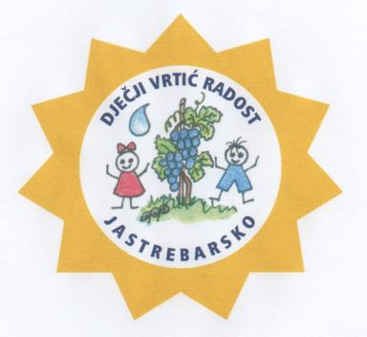
JELOVNIK
04.-08.03.2024.
PONEDJELJAK  04.03.2024. | DORUČAK:  VOĆE  RUČAK:  UŽINA: | Čaj od šipka, pileća pašteta/jaslice: miješana marmelada, polubijeli kruh  Jabuka  Varivo od graška s domaćim noklicama, polubijeli kruh  Voćni čaj, biskvitni kolač s višnjama
UTORAK  05.03.2024. | DORUČAK:  VOĆE  RUČAK:  UŽINA: | Svježe kuhano mlijeko s čokolinom  Banana  Juha od povrća s integralnom rižom, rižoto sa svinjetinom, salata od svježeg zelja, polubijeli kruh  Voćni čaj, topljeni sir za mazanje, polubijeli kruh
SRIJEDA  06.03.2024. | DORUČAK:  VOĆE  RUČAK:  UŽINA: | Voćni čaj s medom, polubijeli kruh s čokoladnim namazom  Kruška  Pileća juha s rezancima, pečena piletina, mlinci, svježa zelena salata s radićem, polubijeli kruh  Acidofil, kukuruzni kruh
ČETVRTAK  07.03.2024. | DORUČAK:  VOĆE  RUČAK:  UŽINA: | Čaj od šipka s medom, mliječni namaz, crni kruh  Naranča  Varivo od graha i kiselog zelja s hrenovkom /jaslice: kuhana piletina/, polubijeli kruh  Voćni čaj, mramorni kolač
PETAK  08.03.2024. | DORUČAK:  VOĆE  RUČAK:  UŽINA: | Voćni čaj s medom, sir trapist, polubijeli kruh  Jabuka  Krem juha od rajčice, zapečeno tijesto sa sirom, salata od cikle, polubijeli kruh  Voćni jogurt

NAPOMENA

- ZAJUTRAK: u jutarnjim dežurnim skupinama u vremenu od 06.00. do 06.30. h djeca dobivaju kekse.
- Vrtić zadržava pravo izmjene jelovnika u izvanrednim situacijama.

JELOVNIK SASTAVILI:
Jelena Dujaković, Mirjana Šimunović, VMS
Danijel Vodopija, glavni kuhar

